**Week 1, dag 1, Huid en huidvorming - aantekeningen - (Versie 20210929)**

***Inleiding***.

* speelt grote rol bij warmteregeling
* bevat talloze zintuigjes om omgeving te leren kennen.
* ongeveer 2-2,5 mm dik.
* zet zich als *slijmvlies* voort in de inwendige holten (mond, neus, luchtpijp).

**Waarvoor dient de huid?**

* Temperatuur regeling
* Bescherming tegen verwonding
* Bescherming tegen binnendringen van bacteriën

**Wanneer ervaar je je huid?**

* Zonnebrand,
* Kou en warmte (zweet!)
* Verwonding

**Bouw.**

Delen zijn: ***opperhuid***en ***lederhuid****.* (Het daaronder liggende *onderhuidse bindweefsel* behoort niet tot de huid).

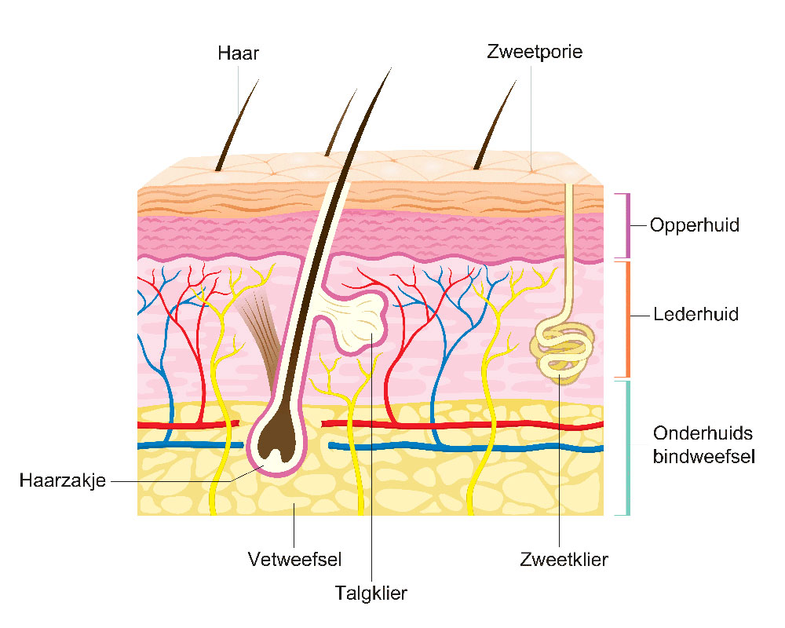

**1.Opperhuid.** Deze bestaat uit de *hoornlaag* en de kiemlaag, geen zenuwen en geen bloedvaten.

Opperhuid ***gevoed uit de lederhuid door lymfe*** (schaafwond!). Huid sterk ***belicht***, dan ontstaan in de kiemlaag ***kleurstofkorrels*** *(pigment),* die het licht tegen houden. De opperhuid vernieuwt zich voortdurend.

Donkere huidtypen → veel meer pigment.

Ophoping pigment → ***sproeten***en ***moedervlekken****.*

Albinisme = ontbreken van pigment → witte haren en rode ogen

**Huidaandoeningen**: bijv. eczeem, brandwond

De ***hoornlaag*** = afgestorven en ***verhoornde kiemlaagcellen***. Door aanraking ***slijt de hoornlaag af***, maar wordt niet dunner → groeit voortdurend aan.

Ook ***haren***en ***nagels***bestaan uit af­gestorven en verhoornde kiemlaagcellen.

Druk op huid: handpalm, voetzool → wordt dikker: *eeltvorming.*

Is eeltvor­ming kegelvormig en naar binnen gericht, dan spreekt men van een *likdoorn. Wratten* zijn ziekelijke woekeringen.

**2.Lederhuid**

* bloedvaten, voor het aanvoeren van voeding en zuurstof;
* lymfevaten, voor het afvoeren van afvalstoffen;
* zenuwen, die zorgen voor tastgevoel en het voelen van pijn en temperatuur;
* talgklieren, die huid en haar vettig houden en beschermen tegen uitdroging.

Huidpapillen liggen in ***rijen, die een voor ieder individu kenmerkend verloop hebben*** ***(vingerpatroon; denk aan de betekenis van de vingerafdruk!)***

In de lederhuid: ***vetklieren*** en ***zweetklieren***. Beiden zijn instulpingen van de kiemlaag. Zweetklieren: buisvormige klieren, waarvan het ondereinde tot een kluwentje is gewonden; zij vormen het zweet (per dag 102 liter!) dat, als het verdampt, warmte aan ons lichaam onttrekt en dus voor afkoeling zorgt.

**3.Onderhuids bindweefsel** = vetreservoir (=vet voorraad) ook wel ***onderhuids vetweefsel***genoemd. Stevig ver­groeid met de lederhuid. Daar onder: spieren!!

**Huidreactie**: ***bloedvaten*** ***vernauwen in een koude- en verwijden zich in een warme omgeving***. Minder bloed naar de huid → minder warmte afgegeven en omgekeerd

**Huid veroudering: vanaf ca. 30 jaar.**

Vernieuwing dan minder snel → rimpels en plooien!! Huid dan ook dunner → minder talgklieren en minder elastine-vezels → huid minder elastisch.

Nagels rusten op nagelbed. Achterrand heet *nagelkiem; daar groeit het.* Nieuwe nagel groeit in 4-5 maanden. Beschermen vingertoppen en versterken tastzin.

**Vingerafdrukken**. De vingerafdrukken zijn bij geen twee mensen precies gelijk; wel kan grote overeenkomst bijv. binnen familie.

**0-0-0-0-0**